关于转发2021年北京国际城市轨道交通高峰论坛参观展览的通知
各学院：
近日，接到中国城市轨道交通协会的邀请，《2021北京国际城市轨道交通展览会暨高峰论坛》将于2021年10月9日-11日在中国国际展览中心（静安庄馆）举办。
高峰论坛分为一场主论坛、十场分论坛和三场专题论坛，并同时设有多场主题沙龙。论题涵盖智慧城轨落地、城轨投融资创新及RIETs、中小企业发展、都市圈与多网融合、人才培养、中青年科学家-企业家、工程建设、信息化安全、中国标准地铁列车、自我创新成果、TOD、运营安全与降本增效、技术装备等行业多领域、多层次内容；展览会以“智赋城轨，慧行致远”为主题，以庆祝建党100周年为主基调，展示“十三五”成就、展望“十四五”蓝图。展会推出五大版块，将展示最新最先进的技术成果。
我校作为中国城市轨道交通协会的会员单位，可免费报名除TOD商业论坛之外的所有论坛，同一时间段内限报一场，报名人数不限。论坛日程见《关于邀请参加2021北京国际城市轨道交通高峰论坛并参观展览会的函》（附件1）。
报名方式：有意愿参会的学生需通过《人民城轨》app报名，报名流程详见附件1；完成《人民城轨》app报名后，还必须进行校内备案，扫描问卷星填报相关信息。请在9月30日前完成以上两步才算报名成功。
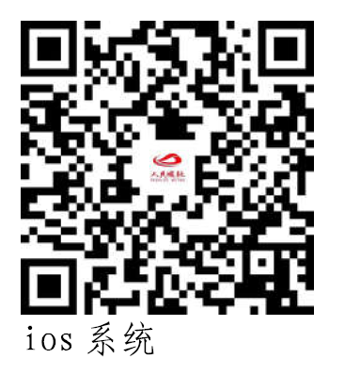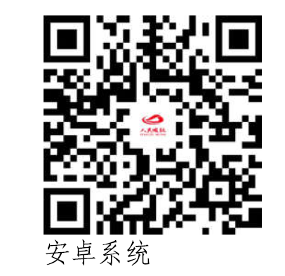
1-扫描二维码下载《人民城轨》app报名
2-扫描问卷星填报信息
本次活动学校不集中组织，有意愿参会的学生请按学校、学院疫情防控要求做好请假等相关手续，自行前往，做好疫情防护，现场需持本人身份证及报名成功信息签到入场。
附件1：关于邀请参加2021北京国际城市轨道交通高峰论坛并参观展览的函

本科生院
2021年9月24日

